PBL小组问题
杨潇宇、刘镇睿、施康源、张诚昊、张逸轩、管晨翔
一、小组成员分工
本项目由小组6人合作完成，各成员按以下方式进行分工：
杨潇宇：负责设计核心数据结构，包括文件控制块（FCB）、文件分配表（FAT）、用户打开文件表和目录结构。
刘镇睿：负责文件管理模块的实现，完成文件的创建、删除、打开、关闭、读写等功能。
施康源：负责目录管理模块开发，实现目录的创建、删除、切换当前目录以及目录内容的显示。
张诚昊：负责多用户管理功能的设计与实现，包括用户的注册、登录。
张逸轩：负责文件系统的底层磁盘管理与文件存储机制实现。
管晨翔：负责系统整体的集成调试、错误修复及文档编写工作。
二、总体设计思路
本系统模拟一个多用户、支持多级目录结构的文件系统，目标是在简单模拟的虚拟磁盘环境中，支持以下功能：
- 用户管理：支持用户注册、登录功能，实现基本的访问控制。
- 文件存储与结构管理：支持随机访问文件的物理结构设计
- 多级目录支持：通过树状结构实现多级目录嵌套。
- 文件管理操作：如创建、打开、写入、读取、关闭、删除等。
三、数据结构设计
1. 虚拟磁盘结构
本系统模拟一个FAT文件系统结构，每个磁盘块大小为1024字节，其磁盘布局如下：
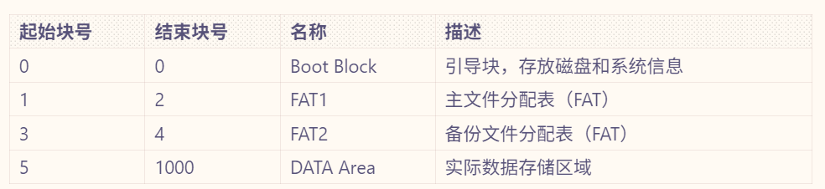
- 文件控制块（FCB）
FCB 是文件或目录的基本描述单位，用于在目录中表示文件项，同时保存必要的元信息，设计结构如下：
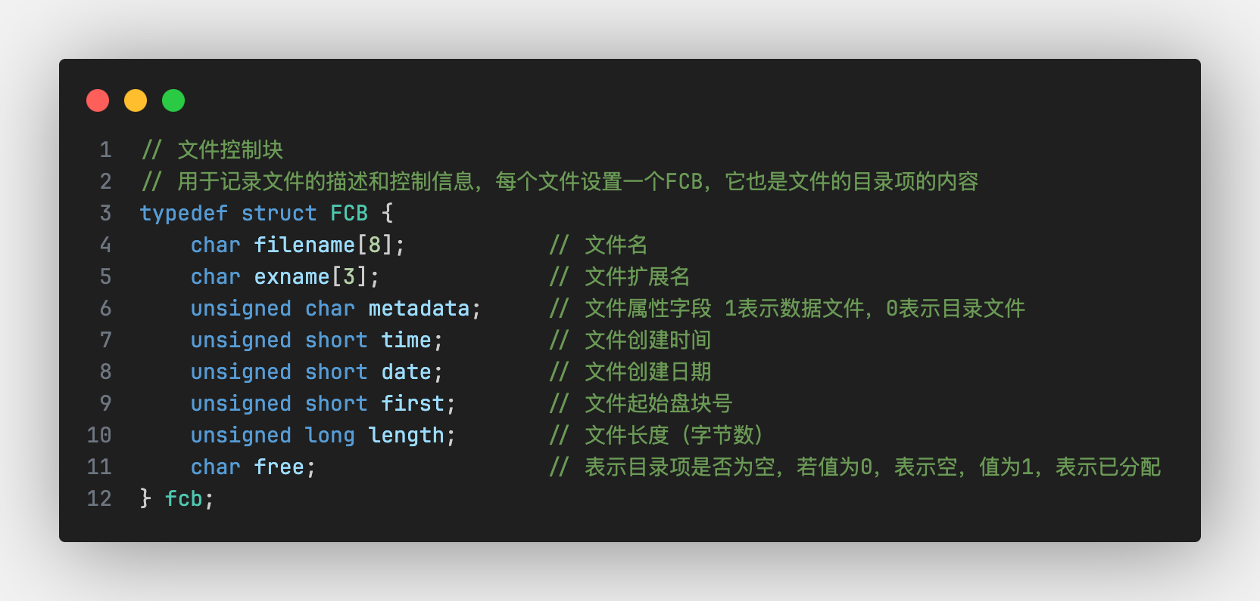
- 文件分配表（FAT）
FAT用于管理文件的物理块分配，若为FREE（0），表示空闲；否则为下一块的块号，END（65535）表示结尾，结构如下：
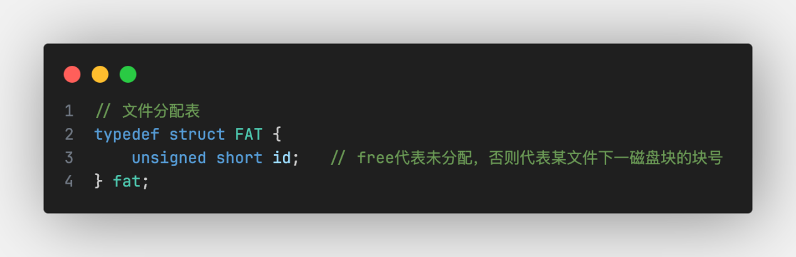
- 用户文件打开表（当前目录状态）
记录文件或文件夹打开状态、位置、修改标志等信息，结构如下：
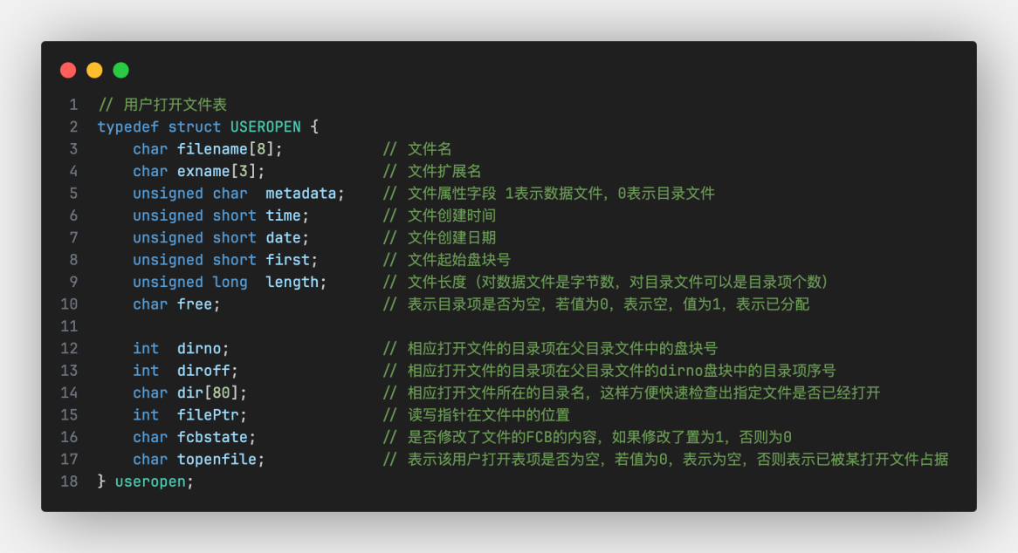
- 引导块结构（BootBlock）
记录整个虚拟磁盘的元信息，包括魔数、描述信息、根目录起始块等：
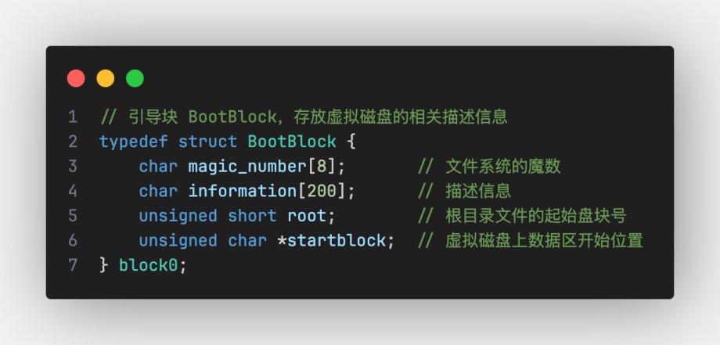
- 多用户结构
支持多用户登录，结构如下：
typedef struct User {
char username[12]; // 用户名
char password[12]; // 密码（明文，演示用）
int user_id; // 用户唯一编号（简化为索引）
} user;
- 相关算法设计
- 磁盘格式化
（1）获取虚拟磁盘首地址（v_addr0）
（2）在引导块写入：魔数、文件系统说明描述字符串、根目录起始块号、数据区起始指针
（3）初始化FAT1和FAT2（两张表结构一致）：
对于前5个块（引导块、FAT块、根目录块）：将FAT1、FAT2对应项设置为END（占用）
对于其他块：将FAT1、FAT2对应项设置为FREE（空闲）
特别：根目录块再单独设置为END
（4）初始化根目录区（数据区第一个块）
（5）构造两个目录项FCB，第一个为“.”（指向自身），第二个为“..”（根目录也指向自身），填充名称、扩展名、属性、起始块号、时间、日期、长度、分配标志等
（5）清空其余目录项
（6）将虚拟磁盘内容写入磁盘文件，持久化
void my_format(){
//引导块信息
block0 *boot = (block0 *)v_addr0;
strcpy(boot->magic_number,"10101010");
strcpy(boot->information,"文件系统,外存分配方式:FAT,磁盘空间管理:结合于FAT的位示图,目录结构:单用户多级目录结构.");
boot->root = 5;
boot->startblock = v_addr0 + BLOCKSIZE*5;

//设置两个FAT表信息
fat* fat1 = (fat*)(v_addr0 + BLOCKSIZE);
for(int i=0; i<5; i++){ //前5个设置为已分配 后995个设置为free
fat1[i].id = END;
}
for(int i=5; i<1000; i++){
fat1[i].id = FREE;
}
fat* fat2 = (fat*)(v_addr0 + BLOCKSIZE*3);
memcpy(fat2,fat1,BLOCKSIZE);

//5号盘块被根目录区占用了
fat1[5].id = fat2[5].id = END;

//根目录区的fcb,特殊目录项., 指向自己
fcb *root = (fcb*)(v_addr0 + BLOCKSIZE*5);
strcpy(root->filename,".");
strcpy(root->exname,"di");
root->metadata = 0;

time_t rawTime = time(NULL);
struct tm *time = localtime(&rawTime);
//root->time 是unsigned short int类型的数据, 32位编译器下长16位,64位编译器下长32位
//这里考虑32位编译器, 所以完整的表示一个时间的秒数是不够长的,所以,保存秒数的一半
//这样小时占5位,分钟占6位,秒占5位
root->time = time->tm_hour * 2048 + time->tm_min*32 + time->tm_sec/2;

root->date = (time->tm_year-100)*512 + (time->tm_mon+1)*32 + (time->tm_mday);
root->first = 5;
root->free = 1;
root->length = 2 * sizeof(fcb);

//root2 指向根目录区的第二个fcb,即特殊目录项..,因为根目录区没有上级目录,所以指向自己
fcb* root2 = root + 1;
memcpy(root2,root,sizeof(fcb));
strcpy(root2->filename,"..");

for(int i=2; i < int(BLOCKSIZE / sizeof(fcb)); i++){
root2 ++;
strcpy(root2->filename,"");
root2->free = 0;
}

//写到文件里面去
FILE *fp = fopen(FILENAME, "w");
fwrite(v_addr0, SIZE, 1, fp);
fclose(fp);
}
- 创建子目录
（1）检查dirname格式是否合法（不能有.扩展名，且不能与现有目录重名）
（2）读取当前目录下所有FCB，判断是否有同名目录存在若有，输出“目录已存在”，返回
（3）在打开文件表分配空闲表项，若失败，输出错误，返回
（4）在FAT表分配一个空闲盘块，若失败，释放打开表项，输出错误，返回
（5）构造新目录的FCB，设置属性为目录文件，填写名称、扩展名、属性、起始块号、时间、日期、长度、分配标志等
（6）在当前目录文件中找到一个空FCB项，将新目录FCB写入
（7）初始化新目录的内容（在新盘块中）：写入“.”（指向自己）、“..”（指向父目录）的FCB，清空剩余FCB项
（8）将新目录文件的相关信息写入打开文件表
（9）更新父目录的长度与FCB
（10）关闭新目录文件（释放打开文件表项）
void my_mkdir(char *dirname){
//判断dirname是否合法
char* fname = strtok(dirname,".");
char* exname = strtok(NULL,".");
if(exname){
cout << "不允许输入后缀名!" << endl;
return ;
}
char text[MAX_TEXT_SIZE];
openfilelist[currfd].filePtr = 0;
int fileLen = do_read(currfd, openfilelist[currfd].length, text);
//text里的内容就是一个个fcb
fcb *fcbPtr = (fcb*)text;
for(int i=0; i < (int)(fileLen/sizeof(fcb)); i++){
if(strcmp(dirname,fcbPtr[i].filename) == 0 && fcbPtr->metadata == 0){
cout << "目录名已经存在!"<<endl;
return;
}
}
//在打开文件表里找一个空文件表项
int fd = get_Free_Openfile();
if(fd == -1){
cout << "打开文件表已全部被占用" << endl;
return;
}
//在FAT里找一个空盘块
unsigned short int blockNum = getFreeBLOCK();
if(blockNum == END){
cout << "盘块已经用完" << endl;
openfilelist[fd].topenfile = 0;
return ;
}
fat *fat1 = (fat *)(v_addr0 + BLOCKSIZE);
fat *fat2 = (fat *)(v_addr0 + BLOCKSIZE*3);
fat1[blockNum].id = END;
fat2[blockNum].id = END;
//在当前目录里面添加一个我们要的目录项
int i = 0;
for(; i < (int)(fileLen/sizeof(fcb)); i++){
if(fcbPtr[i].free == 0){
break;
}
}
openfilelist[currfd].filePtr = i * sizeof(fcb);
//修改了fcb,fcbstate置1
openfilelist[currfd].fcbstate = 1;
//修改新建的目录项,即fcb内容
//因为现在是在模拟文件系统,我们要先写到临时的fcb里,然后用do_write转写到磁盘里
fcb* fcbtmp = new fcb;
fcbtmp->metadata = 0;
time_t rawtime = time(NULL);
struct tm* time = localtime(&rawtime);
fcbtmp->date = (time->tm_year-100)*512 + (time->tm_mon+1)*32 + (time->tm_mday);
fcbtmp->time = (time->tm_hour)*2048 + (time->tm_min)*32 + (time->tm_sec) / 2;
strcpy(fcbtmp->filename , dirname);
strcpy(fcbtmp->exname, "di");
fcbtmp->first = blockNum;
fcbtmp->length = 2 * sizeof(fcb);
fcbtmp->free = 1;
//用do_write把fcbtmp写入到目录文件里
do_write(currfd,(char *)fcbtmp,sizeof(fcb),1);

//设置打开文件表项
openfilelist[fd].metadata = 0;
openfilelist[fd].filePtr = 0;
openfilelist[fd].date = fcbtmp->date;
openfilelist[fd].time = fcbtmp->time;
openfilelist[fd].dirno = openfilelist[currfd].first;
openfilelist[fd].diroff = i;
strcpy(openfilelist[fd].exname,"di");
strcpy(openfilelist[fd].filename,dirname);
openfilelist[fd].fcbstate = 0;
openfilelist[fd].first = fcbtmp->first;
openfilelist[fd].free = fcbtmp->free;
openfilelist[fd].length = fcbtmp->length;
openfilelist[fd].topenfile = 1;
// 修改 openfilelist[fd].dir[fd] = openfilelist[currfd].dir[currfd] + dirname;
strcpy(openfilelist[fd].dir, (char*)(string(openfilelist[currfd].dir) + string(dirname) + string("\\")).c_str());

//在对应的盘块里添加两个特殊的目录.和..
//同理这里也不能直接写进fcbPtr里,只能用fcbTmp写进内存里,然后用do_write转写进文件
fcbtmp->metadata = 0;
fcbtmp->date = fcbtmp->date;
fcbtmp->time = fcbtmp->time;
strcpy(fcbtmp->filename, ".");
strcpy(fcbtmp->exname, "di");
fcbtmp->first = blockNum;
fcbtmp->length = 2 * sizeof(fcb);
do_write(fd,(char*)fcbtmp,sizeof(fcb),1);
//复制..目录
fcb *fcbtmp2 = new fcb;
memcpy(fcbtmp2,fcbtmp,sizeof(fcb));
strcpy(fcbtmp2->filename,"..");
fcbtmp2->first = openfilelist[currfd].first;
fcbtmp2->length = openfilelist[currfd].length;
fcbtmp2->date = openfilelist[currfd].date;
fcbtmp2->time = openfilelist[currfd].time;
do_write(fd,(char*)fcbtmp2,sizeof(fcb),1);

my_close(fd);
//更新本currfd目录文件的fcb
fcbPtr = (fcb *)text;
fcbPtr->length = openfilelist[currfd].length;
openfilelist[currfd].filePtr = 0;
do_write(currfd,(char*)fcbPtr,sizeof(fcb),1);
openfilelist[currfd].fcbstate = 1;
delete fcbtmp;
delete fcbtmp2;
}
- 删除子目录
（1）检查dirname是否合法，且不能为.或..等特殊目录
（2）读取当前目录所有FCB，找到名字为dirname且类型为目录的FCB，若找不到，输出错误，返回
（3）检查该目录的长度，若长度大于2*sizeof(FCB)，说明不为空（包含除.和..以外的内容），输出错误，返回
（4）释放该目录占用的所有盘块，查找其FAT链表，依次将FAT项设置为FREE
（5）清空父目录文件中该目录的FCB项，将该FCB项所有内容置0，分配标志free=0
（6）更新父目录文件长度和FCB（如目录项）
void my_rmdir(char *dirname){
char* fname = strtok(dirname, ".");
char* exname = strtok(NULL, ".");
//不允许删除.和..这两个特殊目录文件
if(strcmp(dirname,".") == 0 || strcmp(dirname,"..") == 0){
cout << "不能删除" << dirname <<"这个特殊目录项" <<endl;
return ;
}
if(exname){
cout << "删除目录文件不用输入后缀名!" << endl;
return;
}
//读取currfd对应的目录文件到buf
char buf[MAX_TEXT_SIZE];
openfilelist[currfd].filePtr = 0;
do_read(currfd,openfilelist[currfd].length,buf);
int i;
fcb* fcbPtr = (fcb*)buf;
//寻找叫这个名字的文件目录项
for(i=0; i < int(openfilelist[currfd].length / sizeof(fcb)); i++, fcbPtr++){
if(strcmp(fcbPtr->filename,fname) == 0 && fcbPtr->metadata == 0){
break;
}
}
if( i == int(openfilelist[currfd].length / sizeof(fcb))){
cout << "没有这个目录文件" <<endl;
return;
}
//判断这个目录文件里,清空了没有,我们不允许删除没有清空的目录
if(fcbPtr->length > 2 * sizeof(fcb)){
cout << "请先清空这个目录下的所有文件,再删除目录文件" << endl;
return;
}
//清空这个目录项占据的FAT
int blockNum = fcbPtr->first;
fat* fat1 = (fat*)(v_addr0 + BLOCKSIZE);
int next = 0;
while(1){
next = fat1[blockNum].id;
fat1[blockNum].id = END;
if(next != END){
blockNum = next;
}
else{
break;
}
}
//备份fat2
fat1 = (fat*)(v_addr0 + BLOCKSIZE);
fat* fat2 = (fat*)(v_addr0 + BLOCKSIZE*3);
memcpy(fat2, fat1, sizeof(fat));
//修改这个fcb为空
fcbPtr->date = 0;
fcbPtr->time = 0;
fcbPtr->exname[0] = '\0';
fcbPtr->filename[0] = '\0';
fcbPtr->first = 0;
fcbPtr->free = 0;
fcbPtr->length = 0;
//写到磁盘上去, 更新fcb内容为空
openfilelist[currfd].filePtr = i * sizeof(fcb);
do_write(currfd,(char*)fcbPtr,sizeof(fcb),1);
openfilelist[currfd].length -= sizeof(fcb);
//更新目录项的长度
fcbPtr = (fcb*)buf;
fcbPtr->length = openfilelist[currfd].length;
openfilelist[currfd].filePtr = 0;
do_write(currfd,(char*)fcbPtr,sizeof(fcb),1);
openfilelist[currfd].fcbstate = 1;
}
- 显示目录中的内容
（1）判断当前是否在数据文件中，若是，输出错误，返回
（2）读取当前目录文件的全部FCB
（3）对每一个FCB项，若分配标志为1（有效）：
a. 若为目录文件（metadata=0）：输出名称、长度、类型<DIR>、日期、时间等信息
b. 若为普通文件（metadata=1）：输出名称.扩展名、长度、类型<File>、日期、时间等信息
void my_ls(){
if(openfilelist[currfd].metadata == 1){
cout << "在数据文件里不能使用ls" << endl;
return;
}
char buf[MAX_TEXT_SIZE];

openfilelist[currfd].filePtr = 0;
do_read(currfd, openfilelist[currfd].length, buf);

fcb* fcbPtr = (fcb*)buf;
printf("name\tsize \ttype\t\tdate\t\ttime\n");
for(int i=0; i < (int)(openfilelist[currfd].length / sizeof(fcb)); i++){
if(fcbPtr->free == 1){
//目录文件
//同理,年份占7位,月份占4位,日期占5位
//小时占5位,分钟占6位,秒占5位
if(fcbPtr->metadata == 0){
printf("%s\t%dB\t<DIR>\t%d/%d/%d\t%02d:%02d:%02d\n",
fcbPtr->filename,fcbPtr->length,
(fcbPtr->date>>9)+2000,
(fcbPtr->date>>5)&0x000f,
(fcbPtr->date)&0x001f,
(fcbPtr->time>>11),
(fcbPtr->time>>5)&0x003f,
(fcbPtr->time)&0x001f * 2);
}
else{
// 普通文件length - 2 是因为末尾有/n和/0两个字符
unsigned int length = fcbPtr->length;
if(length != 0)length -= 2;
printf("%s.%s\t%dB\t<File>\t%d/%d/%d\t%02d:%02d:%02d\n",
fcbPtr->filename,
fcbPtr->exname,
length,
(fcbPtr->date>>9)+2000,
(fcbPtr->date>>5)&0x000f,
(fcbPtr->date)&0x001f,
(fcbPtr->time>>11),
(fcbPtr->time>>5)&0x003f,
(fcbPtr->time)&0x001f * 2);
}
}
fcbPtr++;
}
}
- 创建文件
（1）检查filename是否合法，必须包含文件名与后缀，且不与现有文件重名
（2）读取当前目录所有FCB，判断是否有同名文件存在，若有，输出错误，返回
（3）在打开文件表分配一个空闲表项，若失败，输出错误，返回
（4）在FAT表分配一个空闲盘块，若失败，释放打开表项，输出错误，返回
（5）构造文件FCB，设置属性为数据文件，填写文件名、扩展名、起始盘块号、分配标志、长度为0等
（6）在当前目录文件中找到一个空FCB项，将文件FCB写入
（7）更新父目录文件的长度和.目录项
（8）关闭新建文件（释放打开文件表项）
int my_create(char *filename){
char* fname = strtok(filename,".");
char* exname = strtok(NULL,".");
if(strcmp(fname,"") == 0){
cout << "请输入文件名!" << endl;
return -1;
}
if(!exname){
cout << "请输入后缀名!" << endl;
return -1;
}
if(openfilelist[currfd].metadata == 1){
cout << "数据文件下不允许使用create" << endl;
return -1;
}
//读取currfd对应的文件
openfilelist[currfd].filePtr = 0;
char buf[MAX_TEXT_SIZE];
do_read(currfd, openfilelist[currfd].length, buf);
int i;
fcb* fcbPtr = (fcb*)(buf);
//看看有没有重名文件
for(i=0; i < int(openfilelist[currfd].length / sizeof(fcb)); i++,fcbPtr++){
if(strcmp(fcbPtr->filename,filename)==0 && strcmp(fcbPtr->exname,exname)==0){
cout << "已有同名文件存在!" << endl;
return -1;
}
}
//寻找空的fcb块
fcbPtr = (fcb*)(buf);
fcb* debug = (fcb*)(buf);
for(i=0; i < int(openfilelist[currfd].length / sizeof(fcb)); i++,fcbPtr++){
if(fcbPtr->free == 0)break;
}
//取一个盘块
int blockNum = getFreeBLOCK();
if(blockNum == -1){
return -1;
}
fat* fat1 = (fat*)(v_addr0 + BLOCKSIZE);
fat1[blockNum].id = END;
fat* fat2 = (fat*)(v_addr0 + BLOCKSIZE * 3);
memcmp(fat2, fat1, BLOCKSIZE*2);
//往fcb里写信息
strcpy(fcbPtr->filename,filename);
strcpy(fcbPtr->exname,exname);
time_t rawtime = time(NULL);
struct tm* time = localtime(&rawtime);
fcbPtr->date = (time->tm_year-100)*512 + (time->tm_mon+1)*32 + (time->tm_mday);
fcbPtr->time = (time->tm_hour)*2048 + (time->tm_min)*32 + (time->tm_sec) / 2;
fcbPtr->first = blockNum;
fcbPtr->free = 1;
fcbPtr->length = 0;
fcbPtr->metadata = 1;
openfilelist[currfd].filePtr = i * sizeof(fcb);
do_write(currfd,(char *)fcbPtr,sizeof(fcb),1);
//修改当前目录文件的.目录项的长度
fcbPtr = (fcb*)buf;
fcbPtr->length = openfilelist[currfd].length;
openfilelist[currfd].filePtr = 0;
do_write(currfd,(char*)fcbPtr,sizeof(fcb),1);
openfilelist[currfd].fcbstate = 1;
return 0;
}
- 删除文件
（1）检查文件名及后缀是否合法，且不是目录文件（如扩展名为"di"则拒绝）
（2）读取当前目录所有FCB，找到目标文件，若找不到，输出错误，返回
（3）释放文件占用的所有盘块，查找其FAT链表，依次将FAT项设置为FREE
（4）清空父目录文件中的文件FCB项（置0、free=0）
（5）更新父目录长度和.目录项
void my_rm(char *filename){
//例 现在在\a\目录下
//1. 读取当前目录的目录文件(a)到buf里(buf里是一个个fcb)
//2. 在buf里寻找匹配filename的数据文件
//3. 清空这个文件占据的盘块(也就是释放它占据的fat,并且备份)
//4. 在父目录文件里,删除filename对应的fcb (a里删除b的fcb)
//5. 更新父目录文件的长度(a的目录文件长度)

char* fname = strtok(filename, ".");
char* exname = strtok(NULL, ".");
if(!exname){
cout << "请输入后缀名!" << endl;
return;
}
if(strcmp(exname,"di") == 0){
cout << "不能删除目录项" << endl;
return ;
}
//读取currfd对应的目录文件到buf
char buf[MAX_TEXT_SIZE];
openfilelist[currfd].filePtr = 0;
do_read(currfd,openfilelist[currfd].length,buf);
int i;
fcb* fcbPtr = (fcb*)buf;
//寻找叫这个名字的文件目录项
for(i=0; i < int(openfilelist[currfd].length / sizeof(fcb)); i++, fcbPtr++){
if(strcmp(fcbPtr->filename,fname) == 0 && strcmp(fcbPtr->exname,exname) == 0){
break;
}
}
if( i == int(openfilelist[currfd].length / sizeof(fcb))){
cout << "没有这个文件" <<endl;
return;
}
//清空这个目录项占据的FAT
int blockNum = fcbPtr->first;
fat* fat1 = (fat*)(v_addr0 + BLOCKSIZE);
int next = 0;
while(1){
next = fat1[blockNum].id;
fat1[blockNum].id = FREE;
if(next != END){
blockNum = next;
}
else{
break;
}
}
//备份fat2
fat1 = (fat*)(v_addr0 + BLOCKSIZE);
fat* fat2 = (fat*)(v_addr0 + BLOCKSIZE*3);
memcpy(fat2, fat1, sizeof(fat));
//修改这个fcb为空
fcbPtr->date = 0;
fcbPtr->time = 0;
fcbPtr->exname[0] = '\0';
fcbPtr->filename[0] = '\0';
fcbPtr->first = 0;
fcbPtr->free = 0;
fcbPtr->length = 0;
//写到磁盘上去, 更新fcb内容为空
openfilelist[currfd].filePtr = i * sizeof(fcb);
do_write(currfd,(char*)fcbPtr,sizeof(fcb),1);
openfilelist[currfd].length -= sizeof(fcb);
//更新.目录项的长度
fcbPtr = (fcb*)buf;
fcbPtr->length = openfilelist[currfd].length;
openfilelist[currfd].filePtr = 0;
do_write(currfd,(char*)fcbPtr,sizeof(fcb),1);
openfilelist[currfd].fcbstate = 1;
}
- 打开文件
（1）检查文件名、后缀是否合法
（2）读取当前目录所有FCB，查找目标文件（且类型为数据文件），若找不到，输出错误，返回
（3）在打开文件表分配一个空闲表项，若失败，输出错误，返回
（4）将文件FCB内容拷贝到打开文件表项，包括文件名、扩展名、起始块号、长度、属性、目录信息等
（5）设置文件读写指针为0，fcbstate=0
（6）设置当前工作文件描述符为该文件
int my_open(char *filename){
//把当前目录文件读取到buf里
char buf[MAX_TEXT_SIZE];
openfilelist[currfd].filePtr = 0;
do_read(currfd, openfilelist[currfd].length, buf);
char *fname = strtok(filename,".");
char *exname = strtok(NULL, ".");
if(!exname){
cout << "请输入后缀名" << endl;
return -1 ;
}
int i;
fcb* fcbPtr = (fcb*)buf;
//寻找此文件
for(i=0; i < int(openfilelist[currfd].length / sizeof(fcb)); i++, fcbPtr++){
if(strcmp(fcbPtr->filename,fname) == 0 && strcmp(fcbPtr->exname,exname) == 0 && fcbPtr->metadata == 1){
break;
}
}
if(i == int(openfilelist[currfd].length / sizeof(fcb))){
cout << "不存在此文件!" << endl;
return -1;
}
//为它创建一个打开文件表项
int fd = get_Free_Openfile();
if(fd == -1){
cout << "用户打开文件表已经用满" <<endl;
return -1;
}
openfilelist[fd].metadata = 1;
openfilelist[fd].filePtr = 0;
openfilelist[fd].date = fcbPtr->date;
openfilelist[fd].time = fcbPtr->time;
strcpy(openfilelist[fd].exname, exname);
strcpy(openfilelist[fd].filename,fname);
openfilelist[fd].length = fcbPtr->length;
openfilelist[fd].first = fcbPtr->first;
strcpy(openfilelist[fd].dir,(string(openfilelist[currfd].dir) + string(filename)).c_str());
openfilelist[fd].dirno = openfilelist[currfd].first;
openfilelist[fd].diroff = i;
openfilelist[fd].free = 1;
openfilelist[fd].topenfile = 1;
openfilelist[fd].fcbstate = 0;
currfd = fd;
return 1;
}
- 关闭文件
（1）检查fd合法性
（2）查找该文件的父目录文件描述符（dirno字段），若找不到父目录，输出错误，返回
（3）若文件内容被修改（fcbstate=1）：
a. 打开父目录，读取父目录内容
b. 找到该文件在父目录中的FCB位置
c. 用打开文件表内容覆盖父目录对应FCB项
d. 回写到虚拟磁盘
（4）清空打开文件表该表项内容，topenfile=0
（5）切换到父目录
int my_close(int fd){
if(fd > MAXOPENFILE || fd < 0){
cout << "不存在这个打开文件" << endl;
return-1;
}
else{
//判断父目录文件是否存在, 不存在报错
int fatherFd = find_father_dir(fd);
if(fatherFd == -1){
cout << "父目录不存在!" <<endl;
return -1;
}
//fcb被修改了, 要写回去
//那就要先把父目录文件从磁盘中读取到buf中,然后把更新后的fcb内容写到buf里, 然后再从buf写到磁盘上
//写回到磁盘的时候,只要让游标filePtr指向这个文件的对应fcb的位置,然后写入fcb就好了
//这样只要写一个fcb大小的数据就行了
if(openfilelist[fd].fcbstate == 1){
char buf[MAX_TEXT_SIZE];
do_read(fatherFd,openfilelist[fatherFd].length, buf);
//更新fcb内容
fcb* fcbPtr = (fcb *)(buf + sizeof(fcb) * openfilelist[fd].diroff);
strcpy(fcbPtr->exname, openfilelist[fd].exname);
strcpy(fcbPtr->filename, openfilelist[fd].filename);
fcbPtr->first = openfilelist[fd].first;
fcbPtr->free = openfilelist[fd].free;
fcbPtr->length = openfilelist[fd].length;
openfilelist[fatherFd].filePtr = 0;
fcbPtr->time = openfilelist[fd].time;
fcbPtr->date = openfilelist[fd].date;
fcbPtr->metadata = openfilelist[fd].metadata;
openfilelist[fatherFd].filePtr = openfilelist[fd].diroff * sizeof(fcb);
do_write(fatherFd, (char*)fcbPtr, sizeof(fcb), 1);
}
memset(&openfilelist[fd], 0, sizeof(USEROPEN));
currfd = fatherFd;
return fatherFd;
}
}
- 写文件
（1）判断fd是否合法，是否已打开
（2）让用户选择写入方式（0截断写/1覆盖写/2追加写）
（3）读取用户输入的数据（循环读取，直到输入END）
（4）调用 do_write(fd, 内容, 长度, 写入方式)
（5）将fcbstate设为1（已修改）
int my_write(int fd){
if(fd < 0 || fd >= MAXOPENFILE){
cout << "文件不存在" <<endl;
return -1;
}
int wstyle;
while(1){
cout << "输入: 0=截断写, 1=覆盖写, 2=追加写" <<endl;
cin >> wstyle;
if(wstyle > 2 || wstyle < 0){
cout << "指令错误!" << endl;
}
else{
break;
}
}
char text[MAX_TEXT_SIZE] = "\0";
char textTmp[MAX_TEXT_SIZE] = "\0";
char Tmp[MAX_TEXT_SIZE] = "\0";
char Tmp2[4] = "\0";

cout << "请输入文件数据, 以END为文件结尾" <<endl;
getchar();
while(fgets(Tmp,100,stdin)){
for(int i=0;i<strlen(Tmp)-1;i++)
{
textTmp[i] = Tmp[i];
textTmp[i+1] = '\0';
}
if(strlen(Tmp) >= 3)
{
Tmp2[0] = Tmp[strlen(Tmp)-4];
Tmp2[1] = Tmp[strlen(Tmp)-3];
Tmp2[2] = Tmp[strlen(Tmp)-2];
Tmp2[3] = '\0';
}
if(strcmp(textTmp,"END")==0 || strcmp(Tmp2,"END")==0)
{
break;
}
textTmp[strlen(textTmp)] = '\n';
strcat(text,textTmp);

}
text[strlen(text)] = '\0';
//+1是因为要把结尾的\0也写进去
do_write(fd,text,strlen(text)+1,wstyle);
openfilelist[fd].fcbstate = 1;
return 1;
}
do_write:
（1）根据写入方式调整文件指针filePtr和文件长度length
a. 截断写：filePtr=0, length=0
b. 覆盖写：filePtr不变
c. 追加写：filePtr=length
（2）计算应写入的起始盘块号（first），并找到指向filePtr所在盘块，若filePtr指向的盘块不存在，则分配新盘块并链接FAT
（3）循环写入数据：
a. 若当前盘块剩余空间足够，写入数据到盘块，更新指针与长度
b. 若当前盘块空间不足，写满后分配新盘块，通过FAT表链接
c. 继续写入直到所有内容写完
（4）写入结束，若新长度小于原文件所占盘块数，则释放多余盘块（更新FAT为FREE）
（5）更新文件长度、文件指针
（6）更新fat2为fat1备份
- 读文件
（1）判断fd合法性，是否已打开
（2）若len超过文件实际长度，则读取至文件末尾
（3）调用 do_read(fd, len, 缓冲区)
（4）输出缓冲区内容到屏幕
int do_read(int fd, int len, char *text){
int lenTmp = len;

unsigned char* buf = (unsigned char*)malloc(1024);
if(buf == NULL){
cout << "do_read申请内存空间失败" << endl;
return -1;
}

int off = openfilelist[fd].filePtr;
//当前fd对应的起始盘块号, 后面变成当前盘块号
int blockNum = openfilelist[fd].first;
//fatPtr 当前盘块对应的fat
fat* fatPtr = (fat *)(v_addr0+BLOCKSIZE) + blockNum;
while(off >= BLOCKSIZE){
off -= BLOCKSIZE;
blockNum = fatPtr->id;
if(blockNum == END){
cout <<"do_read寻找的块不存在" <<endl;
return -1;
}
fatPtr = (fat*)(v_addr0 + BLOCKSIZE) + blockNum;
}
//当前盘块号对应的盘块
unsigned char* blockPtr = v_addr0 + BLOCKSIZE*blockNum;
//把文件内容读进buf
memcpy(buf, blockPtr, BLOCKSIZE);
char *textPtr = text;
fcb* debug = (fcb*)text;
while(len > 0 ){
//一个盘块就能放的下
if( BLOCKSIZE - off > len){
memcpy(textPtr,buf + off, len);
textPtr += len;
off += len;
openfilelist[fd].filePtr += len;
len = 0;
}
else{
memcpy(textPtr, buf + off, BLOCKSIZE - off);
textPtr += BLOCKSIZE - off;
off = 0;
len -= BLOCKSIZE - off;
//寻找下一个块
blockNum = fatPtr->id;
if(blockNum == END){
cout << "len长度过长! 超出了文件大小!" << endl;
break;
}
fatPtr = (fat*)(v_addr0 + BLOCKSIZE ) + blockNum;
blockPtr = v_addr0 + BLOCKSIZE * blockNum;
memcpy(buf,blockPtr,BLOCKSIZE);
}
}
free(buf);
return lenTmp - len;
}
do_read:
（1）从filePtr位置和first盘块号开始
（2）循环依次查找FAT链表中的每个盘块
a. 每次读取一个盘块内容到缓冲区
b. 若还需读取，移动到下一个盘块（FAT链）
c. 若FAT链到END或读满，则停止
（3）更新filePtr，返回实际读取字节数
（4）释放临时缓冲区
五、性能分析及改进思路
- 性能分析
首先，在文件访问效率方面，FAT通过链表方式管理文件数据块，适合顺序读写操作，能够实现文件的随机存取。对于小文件或中等大小文件，访问速度较为理想。同时，备份的FAT表提高了文件分配表的安全性和稳定性。但在访问大文件时，由于需要遍历FAT链表，随机定位文件块的效率有所下降，可能影响系统响应速度。
- 改进思路
考虑引入索引节点机制替代部分FCB功能，通过多级索引加速大文件的随机访问，降低链表遍历开销。同时，优化目录结构，采用哈希表或树形结构存储目录项，提高目录操作效率，特别是在目录规模较大时，提升检索速度。

